附件1

政务服务“一件事一次办”事项基础清单
(2022年版)
序号 | 类别 | 名称 | 涉及事项 | 牵头部门 | 责任部门
1 | 企业政  务服务  “ 一 件  事一次  办”事  项 | 企业开办 | 公司(内资)设立登记(包括个体工商户  设立登记) | 市场监督 管理部门 | 市场监督管理部门
 |  |  | 公章刻制备案 |  | 市公安部门
 |  |  | 一照一码户登记信息确认 |  | 市税务部门
 |  |  | 企业社会保险登记 |  | 市人社部门
 |  |  | 单位参保登记 |  | 市医保部门
 |  |  | 单位和个人账户设立(住房公积金单位登  记开户) |  | 市住建部门
 |  |  | 银行预约开户 |  | 人民银行鄂尔多斯 中心支行
2 |  | 企业准营  (以餐饮店  为例) | 食品经营许可(除仅销售预包装食品外) | 行政审批  和政务服  务(政务  服务)部  门、市场  监督管理  部门 | 市场监督管理部门
 |  |  | 设置大型户外广告及在城市建筑物、设施 上悬挂、张贴宣传品审批 |  | 自然资源部门
 |  |  | 公众聚集场所投入使用、营业前消防安全 检查 |  | 消防救援部门
3 |  | 员工录用 | 就业登记 | 人社部门 | 人社部门
 |  |  | 企业职工参保登记(社会保险)
 |  |  | 社会保障卡申领
 |  |  | 档案的接受
 |  |  | 档案的转递
 |  |  | 职工参保登记 |  | 医保部门
 |  |  | 公积金归集 |  | 住建部门
4 |  | 涉企不动产 登记 | 不动产国有建设用地使用权及房屋所有 权首次登记 | 自然资源 部门 | 自然资源部门
 |  |  | 房地产税收一体化信息报告 |  | 税务部门
 |  |  | 不动产国有集体建设用地使用权首次登 记 |  | 自然资源部门
 |  |  | 不动产国有建设用地使用权及房屋所有 权转移登记 |  | 自然资源部门
5 |  | 企业简易注 销 | 注销税务登记 | 市场监督 管理部门 | 税务部门
 |  |  | 公司(内资)注销登记 |  | 市场监督管理部门
 |  |  | 企业参保单位注销 |  | 人社部门

序号 | 类别 | 名称 | 涉及事项 | 牵头部门 | 责任部门
6 | 个人政 务服务 “ 一 件 事一次 办”事  项 | 新生儿出生 | 出生医学证明首次签发 | 卫健部门 | 卫健部门
 |  |  | 预防接种证办理 |  | 疾控中心、卫健部 门按职责分工落实
 |  |  | 对新出生婴儿办理出生登记 |  | 公安部门
 |  |  | 城乡居民参保登记 |  | 医保部门
 |  |  | 城乡居民基本医疗保险费依核定单征收 |  | 税务部门
 |  |  | 社会保障卡申领 |  | 人社部门
7 |  | 灵活就业 | 就业登记 | 人社部门 | 人社部门
 |  |  | 灵活就业人员参保登记
 |  |  | 社会保障卡申领
 |  |  | 基本医疗保险参保和变更登记 |  | 医保部门
8 |  | 公民婚育 | 结婚登记 | 民政部门 | 民政部门
 |  |  | 户口登记信息变更更正 |  | 公安部门
 |  |  | 户口迁移审批
 |  |  | 孕前优生健康检查 |  | 卫健部门
9 |  | 扶残助困 | 残疾人证新办 | 残联 | 残联
 |  |  | 为16-59岁残疾人购买意外伤害保险
 |  |  | 困难残疾人生活补助和重度残疾人护理 补贴资格认证 |  | 民政部门
 |  |  | 符合资助条件的救助对象参加城乡居民 基本医疗保险个人缴费补贴 |  | 医保部门
 |  |  | 就业困难人员灵活就业社会保险补贴申 领 |  | 人社部门
10 |  | 军人退役 | 退役士兵报到接收 | 退役军人 事务部门 | 退役军人事务部门
 |  |  | 退伍入户-退伍军人恢复户口 |  | 公安部门
 |  |  | 核发居民身份证
 |  |  | 预备役登记 |  | 人民武装部门
 |  |  | 灵活就业人员参保登记 |  | 人社部门
 |  |  | 军地养老保险关系转移接续申请(职工)
 |  |  | 基本医疗保险参保和变更登记 |  | 医保部门
 |  |  | 基本医疗保险关系转移接续(职工)
 |  |  | 退役士兵自主就业一次性经济补助金的 给付 |  | 退役军人事务部门

序号 | 类别 | 名称 | 涉及事项 | 牵头部门 | 责任部门
11 | 个人政  务服务  “ 一 件  事一次  办”事  项 | 二手房交易 及水电气暖 联动过户 | 房屋交易合同网签备案 | 自然资源  部门、住  建部门 | 住建部门
 |  |  | 房地产税收一体化信息报告 |  | 税务部门
 |  |  | 国有建设用地使用权及房屋所有权转移 登记 |  | 自然资源部门
 |  |  | 电表过户 |  | 电力部门
 |  |  | 水表过户 |  | 住建部门
 |  |  | 天然气表过户
 |  |  | 暖表过户
12 |  | 公民退休 | 企业职工基本养老保险待遇申领 | 人社部门 | 人社部门
 |  |  | 企业职工提前退休(退职)待遇申领 |  | 人社部门
 |  |  | 职工参保登记 |  | 医保部门
 |  |  | 核实核查退役军人信息 |  | 退役军人事务部门
 |  |  | 正常退休提取住房公积金 |  | 住建部门
13 |  | 公民身后 | 《居民死亡医学证明(推断)书》 | 行政审批  和政务服  务(政务  服务)部  门、卫健  部门 | 卫健部门
 |  |  | 养老保险个人账户一次性待遇申领 |  | 医保部门
 |  |  | 个人账户一次性待遇申领(养老保险) |  | 市人社部门
 |  |  | 死亡注销 |  | 公安部门
 |  |  | 困难残疾人员生活补贴和重度残疾人员  护理补贴资格认定申请(终止) |  | 民政部门
 |  |  | 职工死亡或被宣告死亡销户提取公积金 |  | 住建部门
 |  |  | 享受定期抚恤金的烈属、因公牺牲军人遗 属、病故军人遗属丧葬补助费的给付 |  | 退役军人事务部门
 |  |  | 退出现役的残疾军人病故丧葬补助费的 给付
注：1.2022年12月30日前将实施方案和办事指南报旗政务服务局。
(电子邮箱：zwfwj2020@163.com)
2.2023年1月30日前产生办件量，由旗政务服务局进行“一件事·一次办”实施成果验收

—8—

附件2: “一件事一次办”向基层延伸事项清单

序号 | 套餐名称 | 牵头部门 | 联办部门
1 | 我要开足浴、洗浴场所 | 各镇人民政府 | 市场监督管理局、卫健委、综合执法局、公安分局、税 务分局、消防大队
2 | 我要开水果店 | 各镇人民政府 | 市场监督管理局、综合执法局、公安分局、税务分局
3 | 我要开乐器专卖店 | 各镇人民政府 | 市场监督管理局、综合执法局、公安分局、税务分局
4 | 我要开室内装饰店 | 各镇人民政府 | 市场监督管理局、综合执法局、公安分局、税务分局
5 | 我要开家政公司 | 各镇人民政府 | 市场监督管理局、综合执法局、公安分局、税务分局
6 | 我要开手机专卖店 | 各镇人民政府 | 市场监督管理局、综合执法局、公安分局、税务分局
7 | 我要开医疗器械店 | 各镇人民政府 | 市场监督管理局、综合执法局、公安分局、税务分局
8 | 我要开眼镜店 | 各镇人民政府 | 市场监督管理局、综合执法局、公安分局、税务分局
9 | 我要开奶食品店 | 各镇人民政府 | 市场监督管理局、综合执法局、公安分局、税务分局
10 | 我要开诊所 | 各镇人民政府 | 市场监督管理局、卫健委、综合执法局、公安分局、税 务分局
11 | 我要开电影院 | 各镇人民政府 | 市场监督管理局、公安分局、税务分局、新闻出版广电 局、综合执法局、消防大队、卫健委
12 | 我要开皮鞋修护店 | 各镇人民政府 | 市场监督管理局、综合执法局、公安分局、税务分局
13 | 我要开饮品店 | 各镇人民政府 | 市场监督管理局、综合执法局、公安分局、税务分局
14 | 我要开电动车专卖店 | 各镇人民政府 | 市场监督管理局、综合执法局、公安分局、税务分局
15 | 我要开游泳馆 | 各镇人民政府 | 市场监督管理局、综合执法局、公安分局、税务分局、 卫健委、消防大队、教体局
16 | 我要开书店 | 各镇人民政府 | 市场监督管理局、综合执法局、公安分局、税务分局、 新闻出版广电局、卫健委
17 | 我要开洗车行 | 各镇人民政府 | 市场监督管理局、综合执法局、公安分局、税务分局、 交通运输中心
18 | 我要开面馆 | 各镇人民政府 | 市场监督管理局、综合执法局、公安分局、税务分局
19 | 我要开理发店 | 各镇人民政府 | 市场监督管理局、综合执法局、公安分局、税务分局、 卫健委
20 | 我要开劳务派遣公司 | 各镇人民政府 | 市场监督管理局、综合执法局、公安分局、税务分局、 人社局
21 | 我要开药店 | 各镇人民政府 | ,市场监督管理局、综合执法局、公安分局、税务分局
22 | 我要开农民专业合作社 | 各镇人民政府 | 市场监督管理局、综合执法局、公安分局、税务分局

23 | 我要开物业公司 | 各镇人民政府 | 市场监督管理局、综合执法局、公安分局、税务分局、 住建局
24 | 我要开干洗店 | 各镇人民政府 | 市场监督管理局、综合执法局、公安分局、税务分局
25 | 我要开服装店 | 各镇人民政府 | 市场监督管理局、综合执法局、公安分局、税务分局
26 | 我要开超市 | 各镇人民政府 | 市场监督管理局、卫健委、消防大队、综合执法局、公 安分局、税务分局、烟草专卖局
27 | 我要开民宿 | 各镇人民政府 | 市场监督管理局、综合执法局、公安分局、税务分局、 卫健委、消防大队
28 | 我要开汽车维修部 | 各镇人民政府 | 市场监督管理局、综合执法局、公安分局、税务分局、 运管分中心
29 | 我要开文体用品店 | 各镇人民政府 | 市场监督管理局、综合执法局、公安分局、税务分局
30 | 我要开建材五金销售店 | 各镇人民政府 | 市场监督管理局、综合执法局、公安分局、税务分局
31 | 我要开餐馆 | 各镇人民政府 | 市场监督管理局、综合执法局、公安分局、税务分局、 消防大队
32 | 我要开网吧 | 各镇人民政府 | 市场监督管理局、综合执法局、公安分局、税务分局、 消防大队、文化和旅游局
33 | 我要开广告公司 | 各镇人民政府 | 市场监督管理局、综合执法局、公安分局、税务分局、 新闻出版广电局
34 | 我要办非营利性民办学校  (高中、中职、高等非学  历学校) | 各镇人民政府 | 教体局、民政局、税务分局
35 | 我要开口腔医院 | 各镇人民政府 | 卫健委、民政局、税务分局
36 | 我要开体育俱乐部 | 各镇人民政府 | 卫健委、民政局、税务分局
37 | 我要开办体育协会(足  球、篮球、排球等) | 各镇人民政府 | 民政局、税务分局
38 | 我要开电脑维修店 | 各镇人民政府 | 市场监督管理局、综合执法局、公安分局、税务分局
39 | 我要开玩具店 | 各镇人民政府 | 市场监督管理局、综合执法局、公安分局、税务分局
40 | 我要开旅行社 | 各镇人民政府 | 市场监督管理局、综合执法局、公安分局、税务分局、 文化和旅游局
41 | 我要开照相馆 | 各镇人民政府 | 市场监督管理局、综合执法局、公安分局、税务分局
42 | 我要开二手车行 | 各镇人民政府 | 市场监督管理局、综合执法局、公安分局、税务分局
43 | 我要开房产中介机构 | 各镇人民政府 | 市场监督管理局、综合执法局、公安分局、税务分局
44 | 我要经营货物运输 | 各镇人民政府 | 市场监督管理局、综合执法局、公安分局、税务分局、 运管分中心
45 | 我要开母婴护理中心 | 各镇人民政府 | 市场监督管理局、综合执法局、公安分局、税务分局
46 | 我要开烟酒专卖店 | 各镇人民政府 | 市场监督管理局、综合执法局、公安分局、税务分局、 烟草专卖局

47 | 我要开办食品生产企业 | 各镇人民政府 | 市场监督管理局、综合执法局、公安分局、税务分局
48 | 我要开农药店 | 各镇人民政府 | 市场监督管理局、综合执法局、公安分局、税务分局、 农牧水利局
49 | 我要开推拿馆 | 各镇人民政府 | 市场监督管理局、综合执法局、公安分局、税务分局
50 | 我要开日用化妆品店 | 各镇人民政府 | 市场监督管理局、综合执法局、公安分局、税务分局
51 | 我要开画廊 | 各镇人民政府 | 市场监督管理局、综合执法局、公安分局、税务分局
52 | 我要开茶楼 | 各镇人民政府 | 市场监督管理局、综合执法局、公安分局、税务分局、 消防大队
53 | 我要开熟食店 | 各镇人民政府 | 市场监督管理局、综合执法局、公安分局、税务分局
54 | 我要开琴行 | 各镇人民政府 | 市场监督管理局、综合执法局、公安分局、税务分局
55 | 我要开宠物店 | 各镇人民政府 | 市场监督管理局、综合执法局、公安分局、税务分局， 农牧水利局
56 | 我要从事网络食品销售 | 各镇人民政府 | 市场监督管理局、综合执法局、公安分局、税务分局
57 | 我要开花店 | 各镇人民政府 | 市场监督管理局、综合执法局、公安分局、税务分局
58 | 我要开打字复印社 | 各镇人民政府 | 市场监督管理局、综合执法局、公安分局、税务分局
59 | 我要开便利店 | 各镇人民政府 | 市场监督管理局、综合执法局、公安分局、税务分局
60 | 我要开育婴店 | 各镇人民政府 | 市场监督管理局、综合执法局、公安分局、税务分局
61 | 我要开家具店 | 各镇人民政府 | 市场监督管理局、综合执法局、公安分局、税务分局
62 | 我要开婚庆礼仪服务中心 | 各镇人民政府 | 市场监督管理局、综合执法局、公安分局、税务分局
63 | 我要开兽药店 | 各镇人民政府 | 市场监督管理局、综合执法局、公安分局、税务分局、 农牧水利局
64 | 我要开宠物医院 | 各镇人民政府 | 市场监督管理局、综合执法局、公安分局、税务分局， 农牧水利局
65 | 我要办理快递业务经营许 可 | 各镇人民政府 | 市场监督管理局、综合执法局、公安分局、税务分局
66 | 我要开农资经营店 | 各镇人民政府 | 市场监督管理局、综合执法局、公安分局、税务分局 农牧水利局
67 | 我要开粮食收购站 | 各镇人民政府 | 市场监督管理局、综合执法局、公安分局、税务分局、 发改委
68 | 我要开废品回收站 | 各镇人民政府 | 市场监督管理局、综合执法局、公安分局、税务分局
69 | 我要开社区卫生服务站 | 各镇人民政府 | 卫健委、综合执法局、公安分局、税务分局、民政局
70 | 我要申请公租房 | 各镇人民政府 | 住建局

71 | 我要开印刷企业(不含出  版物类) | 各镇人民政府 | 市场监督管理局、综合执法局、公安分局、税务分局、 新闻出版广电局
72 | 我要开办燃气销售网点 | 各镇人民政府 | 市场监督管理局、综合执法局、公安分局、税务分局 住建局
73 | 我要开养老院 | 各镇人民政府 | 市场监督管理局、综合执法局、公安分局、税务分局、 消防大队
74 | 我要开表演机构 | 各镇人民政府 | 市场监督管理局、综合执法局、公安分局、税务分局、 文化和旅游局
75 | 我要生产经营食用菌菌种 | 各镇人民政府 | 市场监督管理局、综合执法局、公安分局、税务分局、 农牧水利局
76 | 我要办会计代理记账机构 | 各镇人民政府 | 市场监督管理局、综合执法局、公安分局、税务分局、 财政局
77 | 我要开美容院 | 各镇人民政府 | 市场监督管理局、综合执法局、公安分局、税务分局、 卫健委
78 | 我要开健身馆 | 各镇人民政府 | 市场监督管理局、综合执法局、公安分局、税务分局、 消防大队
79 | 我要开电玩城 | 各镇人民政府 | 市场监督管理局、综合执法局、公安分局、税务分局、 卫健委、消防大队、文化和旅游局
80 | 我要开生鲜乳收购站 | 各镇人民政府 | 市场监督管理局、综合执法局、公安分局、税务分局 农牧水利局
81 | 我要开干果店 | 各镇人民政府 | 市场监督管理局、综合执法局、公安分局、税务分局
82 | 我要开托育机构 | 各镇人民政府 | 市场监督管理局、综合执法局、公安分局、税务分局、 消防大队
83 | 我要开宾馆 | 各镇人民政府 | 市场监督管理局、综合执法局、公安分局、税务分局、 卫健委、消防大队
84 | 我要办理身后一件事 | 各镇人民政府 | 人社局、医保局、民政局、退役军人事务局、公积金中 心
85 | 我要办理企业职工退休一 件事 | 各镇人民政府 | 人社局、退役军人事务局、医保局、公积金中心
86 | 我要申请临时救助金 | 各镇人民政府 | 民政局
87 | 我要申请最低生活保障 | 各镇人民政府
88 | 农村牧区建房 | 各镇人民政府
89 | 较小规模设施农业建设项 且审批 | 各镇人民政府
注：以上事项可根据各镇实际情况进行调整，不符合本地实际的事项可选取其他“一件事”替换，鼓励创新 推动首创“一件事一次办”事项。
考核评分标准视数量和质量给予评分。

附件3
企业开办“一件事”流程图

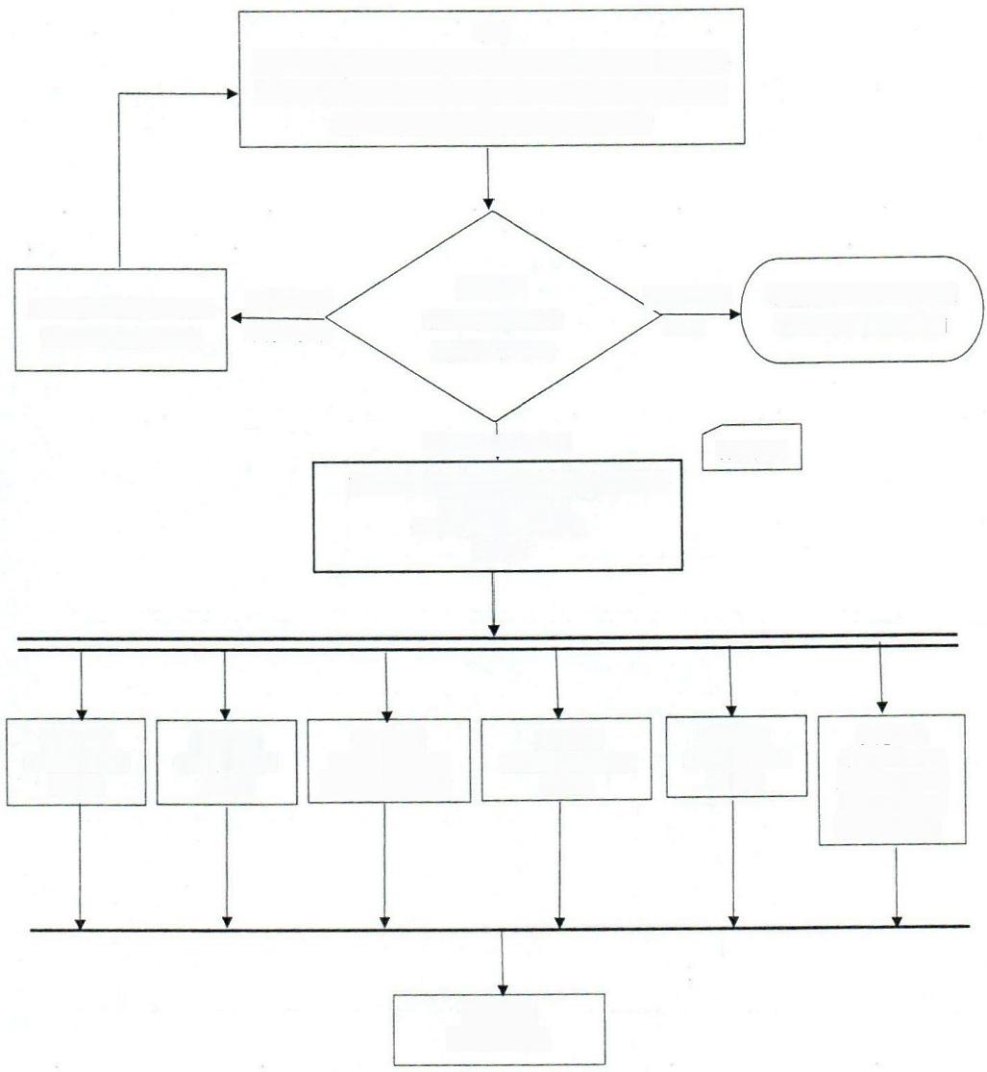
申请
申请人到线下“一件事一次办”服务窗口或登录内蒙古政务服务
网(鄂尔多斯)、蒙速办APP (鄂尔多斯)填写《企业开办“一
件事”》申请表及相关材料，发起联办申请

出具《补正告知书》告知 需要补正的全部内容

材料不全或
不符合要求

受理初审
查验材料是否符合
法定形式和齐全

不符合法定， 形式

不予受理，出具《不予受 理通知书》并告知原因

推送相关，部门办理
营业执照
市场监督管理部门/市行政审批和政务服务
(政务服务)部门
公司(内资)设立登记
(即办)

公安部门 | 金融部门 | 税务部门 | 人社部门 | 医保部门 | 住建部门
公章刻制备案 | 银行预约开户 | 一照一码户登记 | 企业社会保险登记 | 单位参保登记 | 单位和个人账
(即办) | (即办) | 信息确认(即办) | (即办) | (即办) | 户设立(住房公 积金单位登记 开户)(即办)

正常办结
(1个工作日)

—13 —

企业准营“一件事”流程图
(以开餐馆为例)
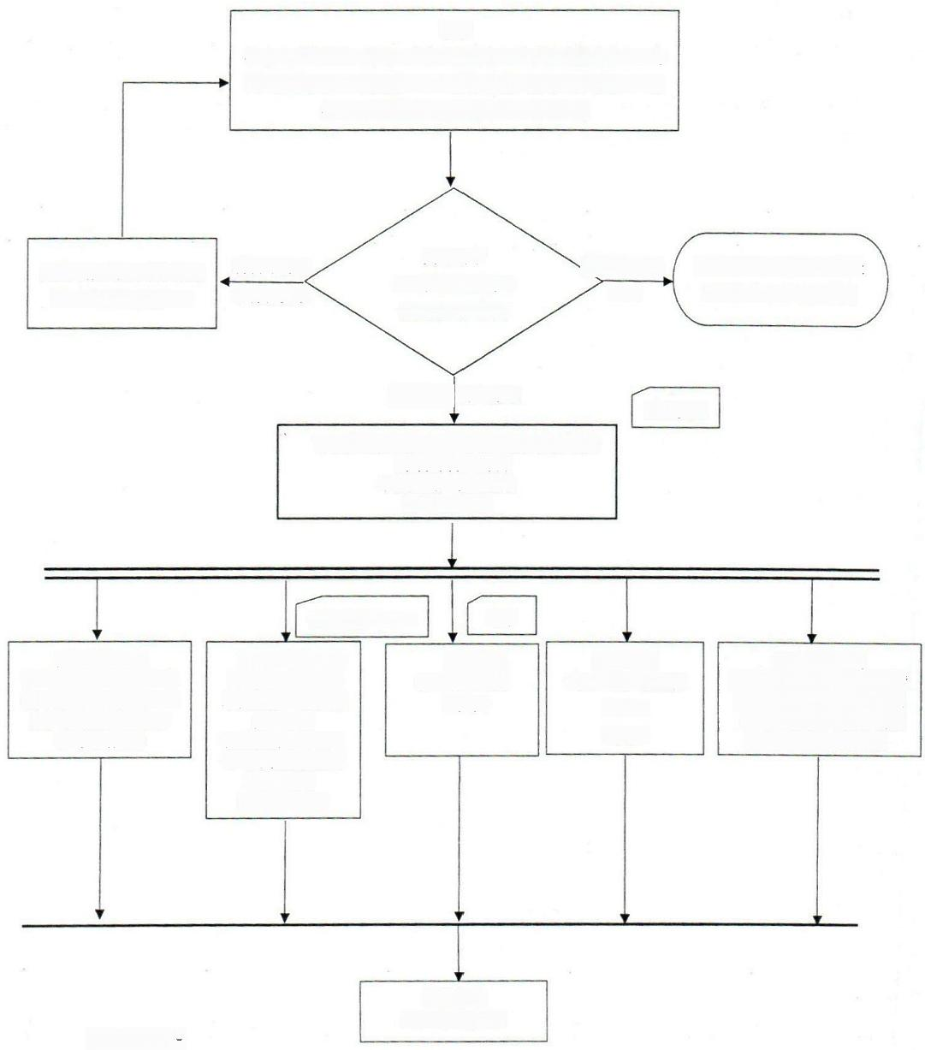
申请
申请人到线下“一件事一次办”服务窗口或登录内蒙古政务服务
网(鄂尔多斯)、蒙速办APP (鄂尔多斯)填写《开餐馆“一件
事”》申请表及相关材料，发起联办申请

出具《补正告知书》告知
需要补正的全部内容

材料不全或，
不符合要求”

受理初审
查验材料是否符合
法定形式和齐全

八不符合法定
形式

不予受理，出具《不予受
理通知书》并告知原因

推送相关部门办理
营业执照
市场监督管理部门/市行政审批和政务服务
(政务服务)部门
个体工商户设立登记
(1个工作日)

食品经营许可证 公章

自然资源部门
设置大型户外广告及在
城市建筑物、设施上悬
挂、张贴宣传品准予
(1个工作日)

市场监督管理部
门/市行政审批和
政务服务(政务服
务)部门
食品经营许可证申
请(除仅销售预包
装食品外)
(5个工作日)

公安部门
公章刻制备案
(即办)

税务部门
一照一码户登记信
息确认
(即办)

消防救援部门
公众聚集场所投入使用、营
业前消防安全检查合格证 (7个工作日)/选择告知 承诺的(1个工作日)

正常办结
(8/6个工作日)
—14 —

员工录用“一件事”流程图

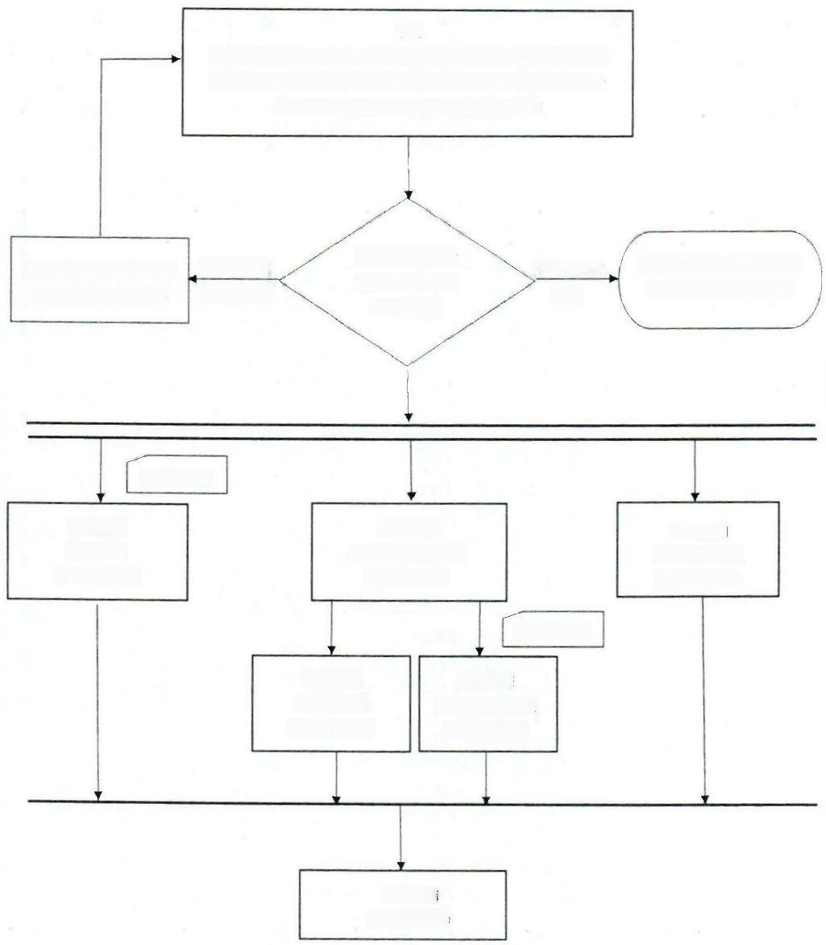
申请
申请人到线下“一件事一次办”服务窗口或登录内蒙古政务服务
网(鄂尔多斯)、蒙速办APP (鄂尔多斯)填写《员工录用“一
件事”》申请表及相关材料，发起联办申请

出具《补正告知书》告知
需要补正的全部内容

材料不全或
不符合要求

受理初审查验材
料是否符合法定
形式和齐全

不符合法定
形式

不予受理，出具《不予受
理通知书》并告知原因

就业创业证

人社部门
人社部门
企业职工参保登记 (1个工作日)
医保部门
职工参保登记 (1个工作日)
就业登记
(1个工作日)

社会保障卡

住建部门
公积金归集
(1个工作日)

人社部门
社会保障卡申领
(1个工作日)

正常办结
(2个工作日)

—15—

涉企不动产登记“一件事”流程图

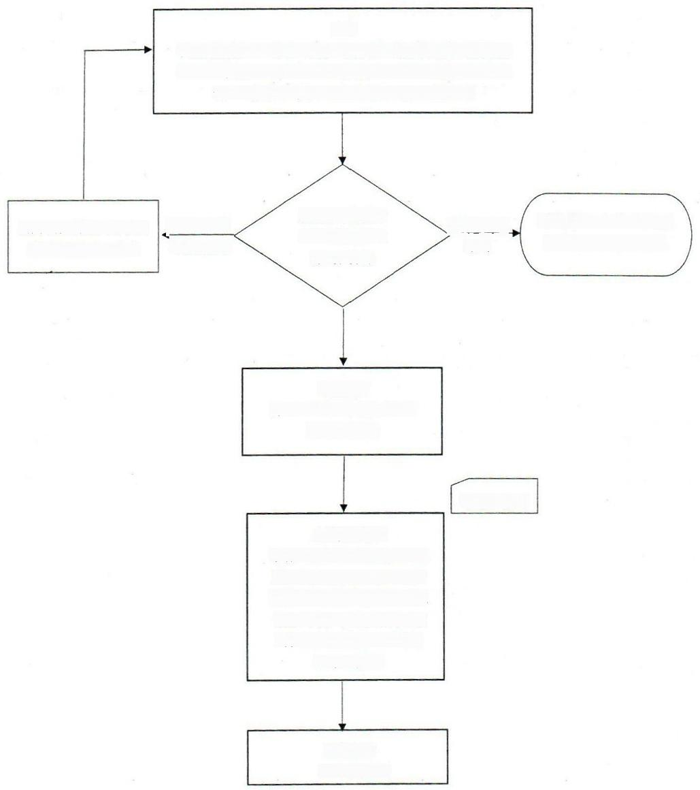
申请
申请人到线下“一件事一次办”服务窗口或登录内蒙古政务服务
网(鄂尔多斯)、蒙速办APP (鄂尔多斯)填写《涉企不动产登
记“一件事”》申请表及相关材料，发起联办申请

出具《补正告知书》告知
需要补正的全部内容

材料不全或
不符合要求

受理初审查验材
料是否符合法定
形式和齐全

不符合法定
形式

不予受理，出具《不予受 理通知书》并告知原因

税务部门
房地产税收一体化信息报告
(1个工作日)

不动产权证
自然资源部门
不动产国有建设用地使用权及
房屋所有权首次登记/不动产
国有集体建设用地使用权首次
登记/不动产国有建设用地使
用权及房屋所有权转移登记
(5个工作日)

正常办结
(6个工作日)

—16 —

企业注销“一件事”流程图

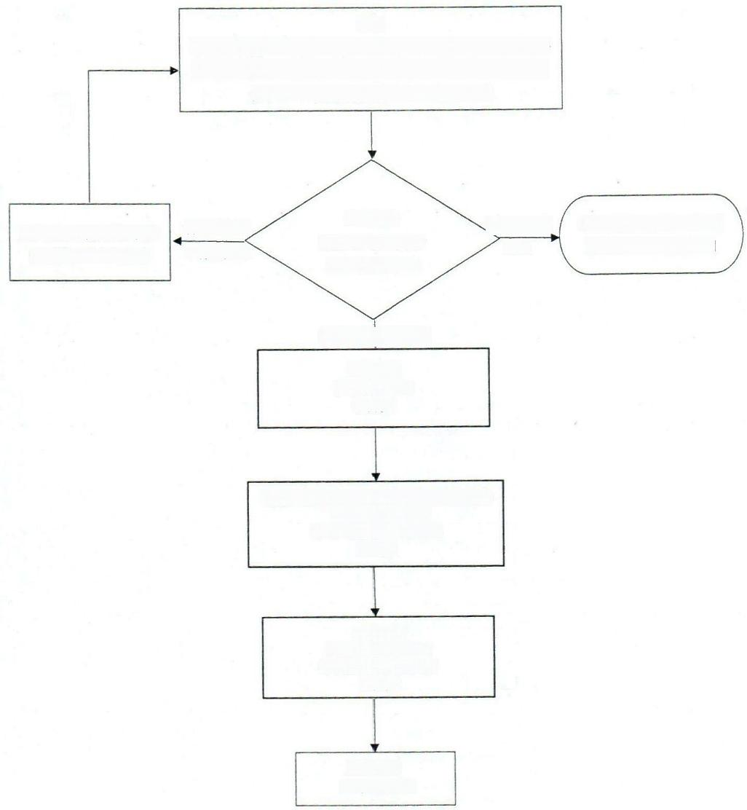
申请
申请人到线下“一件事一次办”服务窗口或登录内蒙古政务服务
网(鄂尔多斯)、蒙速办APP (鄂尔多斯)填写《企业注销“一
件事”》申请表及相关材料，发起联办申请

出具《补正告知书》告知 需要补正的全部内容

材料不全或，
不符合要求

受理初审
查验材料是否符合
法定形式和齐全

不符合法定， 形式

不予受理，出具《不予受 理通知书》并告知原因

推送相关部门办理
税务部门
注销税务登记
(即办)

市场监督管理部门/行政审批和政务服务
(政务服务)部门
公司(内资)注销登记
(即办)

人社部门
企业参保单位注销
(简易注销无需办理)
(即办)

正常办结
(1个工作日)

—17—

新生儿出生“一件事”流程图

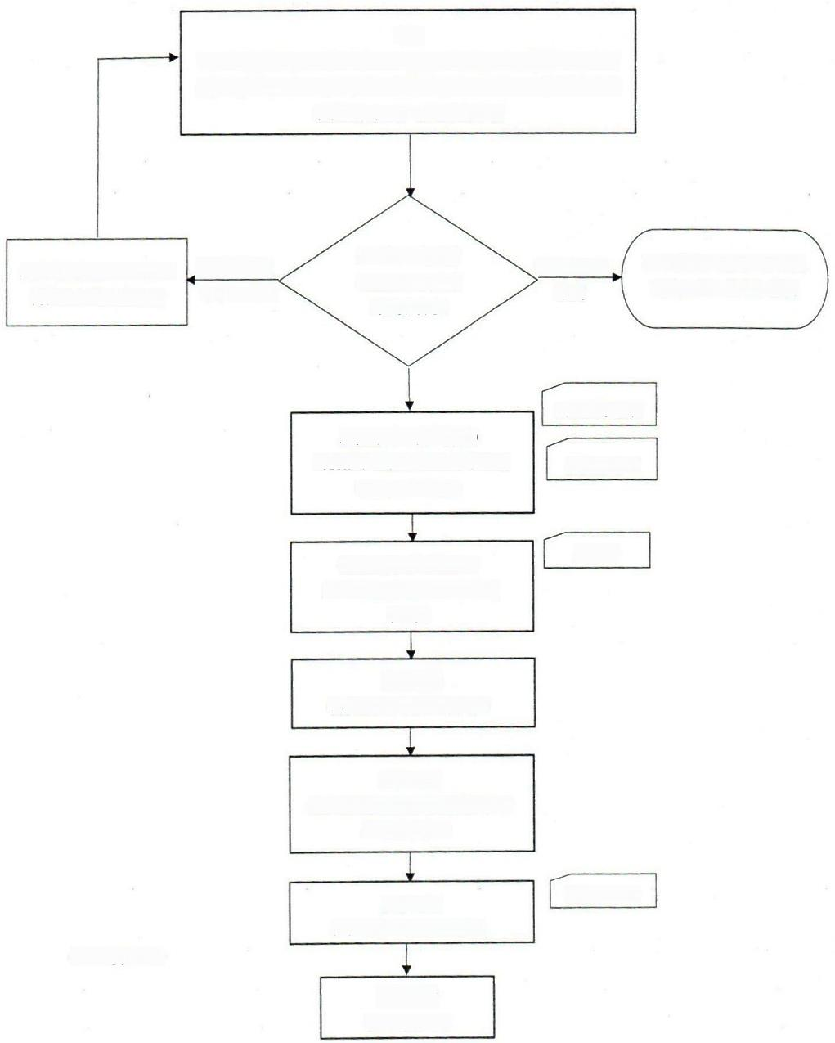
申请
申请人到医疗助产机构服务窗口或登录内蒙古政务服务网(鄂尔多
斯)、蒙速办APP (鄂尔多斯)填写《新生儿出生“一件事”》申请
表及相关材料，发起联办申请

出具《补正告知书》告知 需要补正的全部内容

材料不全或
不符合要求

受理初审查验材
料是否符合法定
形式和齐全

不符合法定
形式

不予受理，出具《不予受 理通知书》并告知原因

卫健部门(助产机构)
出生医学证明首次签发/预防接
种证办理(即办)

出生医学证明

预防接种证

户口本
公安部门(户籍窗口)
对新出生婴儿办理出生登记
(即办)

医保部门
城乡居民参保登记(即办)

税务部门
城乡居民基本医疗保险费依核定
单征收(即办)

人社部门
社会保障卡
社会保障卡申领(即办)
—18—
正常办结
(1个工作日)

灵活就业“一件事”流程图

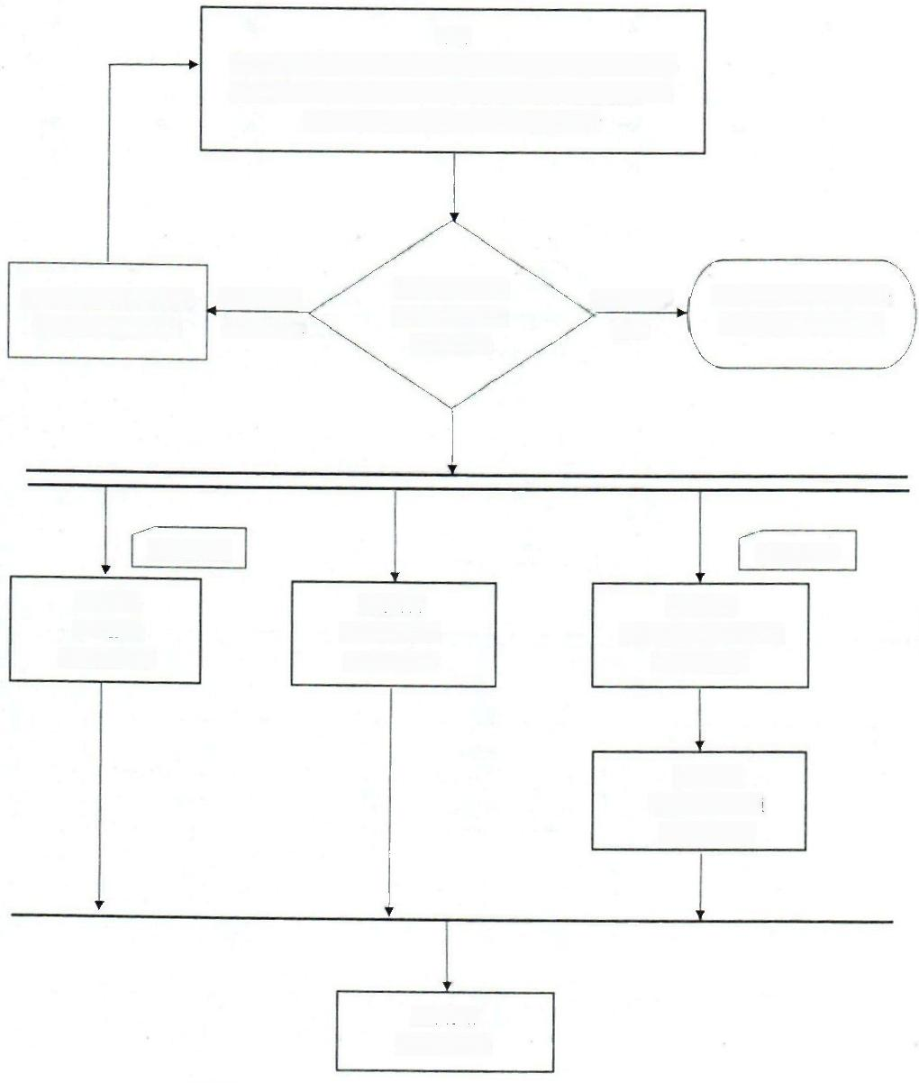
申请
申请人到线下“一件事一次办”服务窗口或登录内蒙古政务服务
网(鄂尔多斯)、蒙速办APP(鄂尔多斯)填写《灵活就业“一
件事”》申请表及相关材料，发起联办申请

出具《补正告知书》告知 需要补正的全部内容

材料不全或
不符合要求

受理初审查验材
料是否符合法定
形式和齐全

不符合法定
形式

不予受理，出具《不予受
理通知书》并告知原因

就业创业证 社会保障卡

人社部门 医保部门 人社部门
职工参保登记
就业登记
(1个工作日)
灵活就业人员参保登记
(1个工作日)
(1个工作日)

人社部门
社会保障卡申领 (1个工作日)

正常办结
(2个工作日)

—19—

公民婚育“一件事”流程图

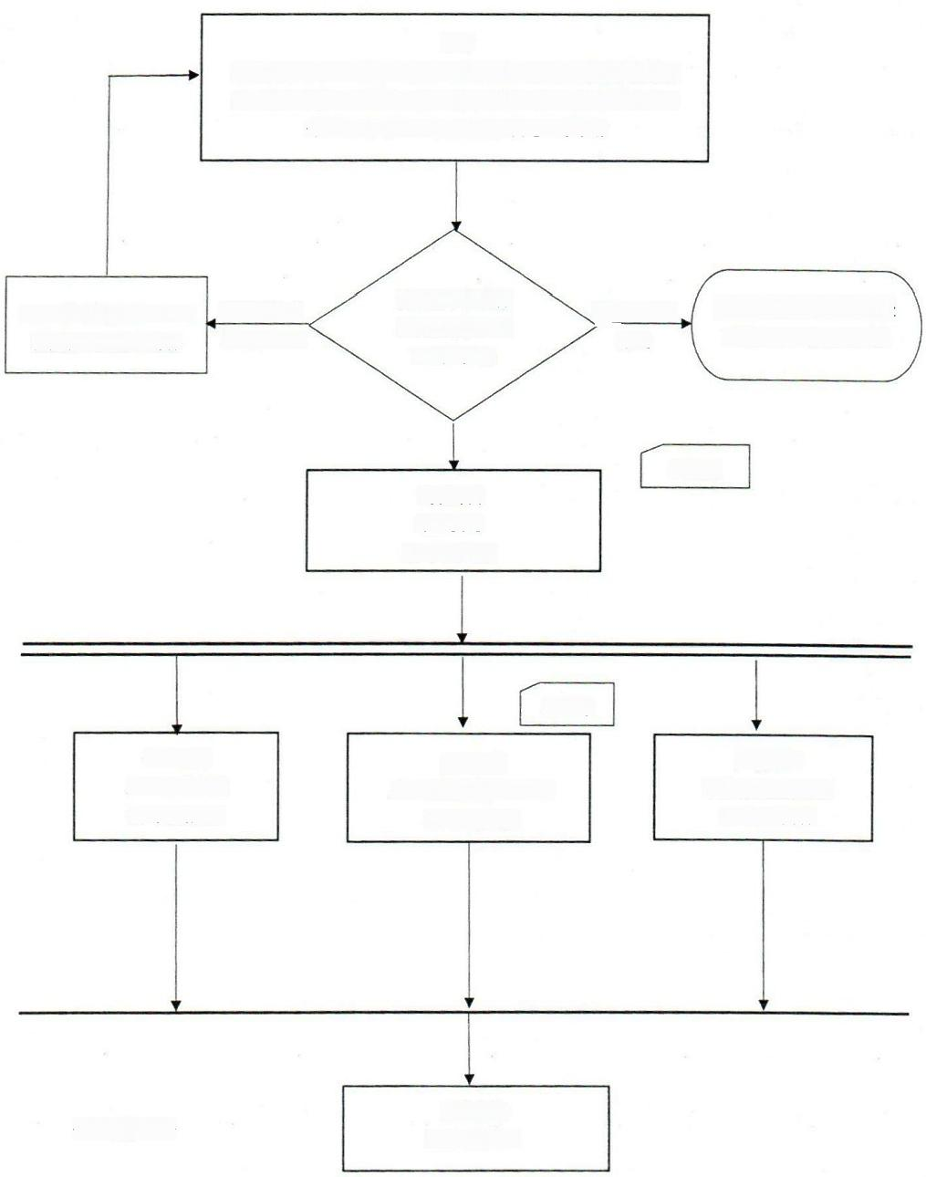
申请
申请人到线下“一件事一次办”服务窗口或登录内蒙古政务服务
网(鄂尔多斯)、蒙速办APP (鄂尔多斯)填写《公民婚育“一
件事”》申请表及相关材料，发起联办申请

出具《补正告知书》告知 需要补正的全部内容

材料不全或
不符合要求

受理初审查验材
料是否符合法定
形式和齐全

不符合法定
形式

不予受理，出具《不予受 理通知书》并告知原因

结婚证
民政部门
婚姻登记
(1个工作日)

户口簿

公安部门
公安部门
户口迁移审批 (1个工作日)
卫健部门
孕前优生健康检查 (1个工作日)
户口登记信息变更更正
(1个工作日)

正常办结
(2个工作日)
—20—

扶残助困“一件事”流程图

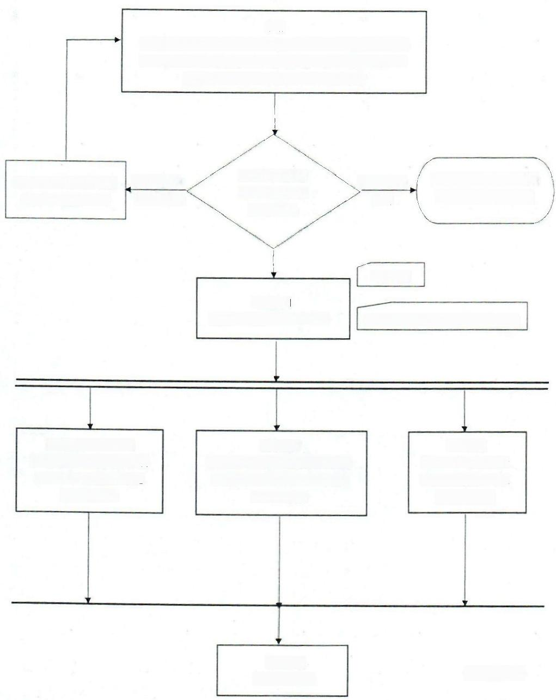
申请
申请人到线下“一件事一次办”服务窗口或登录内蒙古政务服务
网(鄂尔多斯)、蒙速办APP(鄂尔多斯)填写《扶残助困“一
件事”》申请表及相关材料，发起联办申请

出具《补正告知书》告知 需要补正的全部内容

材料不全或
不符合要求

受理初审查验材
料是否符合法定
形式和齐全

不符合法定
形式

不予受理，出具《不予受 理通知书》并告知原因

残疾人证
残联部门
残疾人证新办(7个工作日)
为16-59岁残疾人购买意外伤害保险

民政部门、残联部门
困难残疾人生活补助和重度
残疾人护理补贴资格认定
(1个工作日)

医保部门
符合资助条件的救助对象参加城乡
居民基本医疗保险个人缴费补贴
(1个工作日)

人社部门
就业困难人员灵活就
业社会保险补贴申领
(10个工作日)

正常办结
(17个工作日)
—21—

军人退役“一件事”流程图

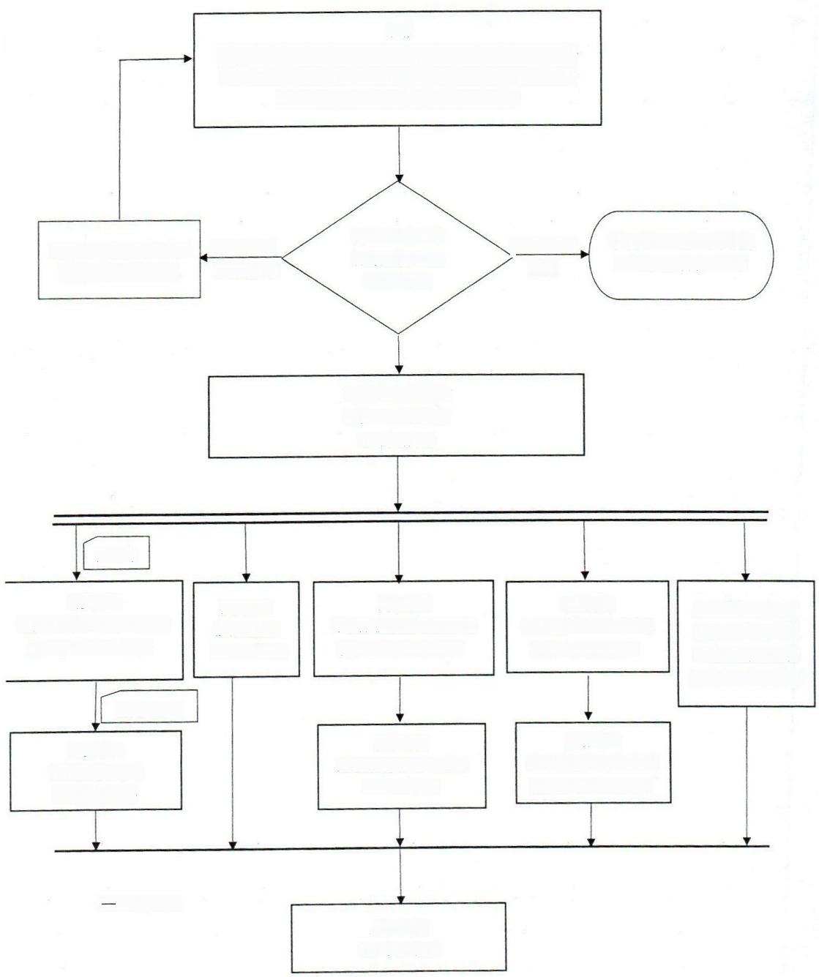
申请
申请人到线下“一件事一次办”服务窗口或登录内蒙古政务服务
网(鄂尔多斯)、蒙速办APP (鄂尔多斯)填写《军人退役“一
件事”》申请表及相关材料，发起联办申请

出具《补正告知书》告知 需要补正的全部内容

材料不全或
不符合要求

受理初审查验材
料是否符合法定
形式和齐全

不符合法定
形式

不予受理，出具《不予受
理通知书》并告知原因

退役军人事务部门
退役士兵报到接收
(1个工作日)

户口簿

退役军人事务部门
人社部门
军地养老保险关系转移接 续申请(15个工作日)
医保部门
基本医疗保险关系转移 接续(1个工作日)
人武部门
预备役登记 (1个工作日)
公安部门
退伍转业入户-退伍军人恢
复户口(1个工作日)
退役士兵自主就业 一次性经济补助金 的给付(1个工作日)
居民身份证

公安部门
医保部门
基本医疗保险参保和变 更登记(1个工作日)
人社部门
灵活就业人员参保登记
(1个工作日)
核发居民身份证
(25个工作日)

—22—
正常办结
(27个工作日)

二手房转移登记及水电气暖联动过户 “一件事”流程图
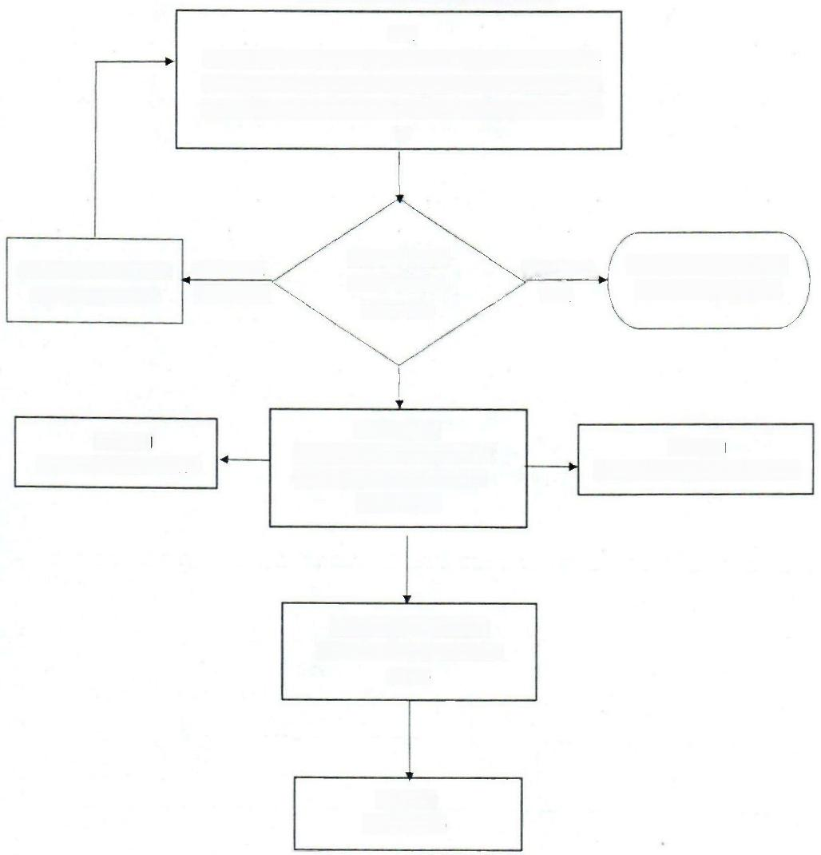
申请
申请人到线下“一件事一次办”服务窗口或登录内蒙古政务服务
网(鄂尔多斯)、蒙速办APP(鄂尔多斯)填写《二手房转移登记
及水电气暖联动过户“一件事”》申请表及相关材料，发起联办申
请

出具《补正告知书》告知 需要补正的全部内容

材料不全或
不符合要求

受理初审查验材
料是否符合法定
形式和齐全

不符合法定
形式

不予受理，出具《不子受 理通知书》并告知原因

财政部门
缴纳不动产登记费(即办)

自然资源部门
国有建设用地使用权及房屋所有
权转移登记(二手房转移登记)
(5个工作日)

税务部门
房地产税收一化信息报告(即办)

自然资源部门、供电部门
房产交易与水电暖气联合过户
(即办)

正常办结
(5个工作日)

—23 —

公民退休“一件事”流程图

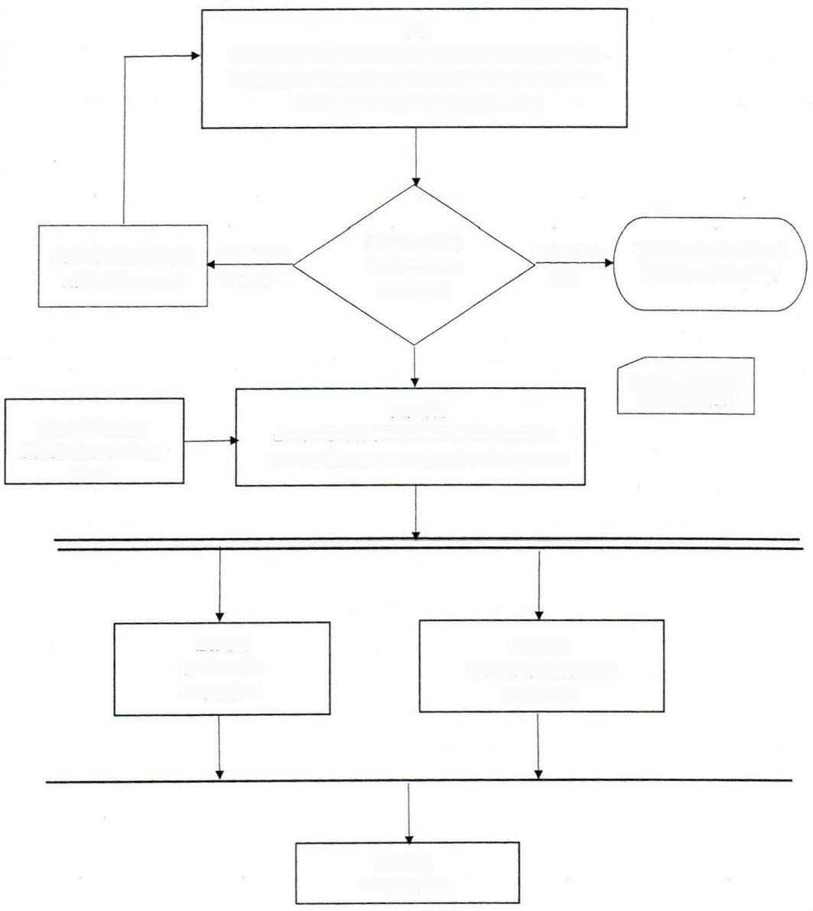
申请
申请人到线下“一件事一次办”服务窗口或登录内蒙古政务服务
网(鄂尔多斯)、蒙速办APP(鄂尔多斯)填写《公民退休“一
件事”》申请表及相关材料，发起联办申请

出具《补正告知书》告知 需要补正的全部内容

材料不全或
不符合要求

受理初审查验材
料是否符合法定
形式和齐全

不符合法定
形式

不予受理，出具《不予受 理通知书》并告知原因

退役军人事务部门
核实核查退役军人信息
(即办)

人社部门
企业职工基本养老保险待遇申领(30个工作日) 企业职工提前退休(退职)待遇申领(44个工作日)

企业职工基本养老
保险待遇核定表

医保部门
职工参保登记
(1个工作日)

住建部门
正常退休提取住房公积金
(1个工作日)

正常办结
(45个工作日)

—24—

公民身后“一件事”流程图

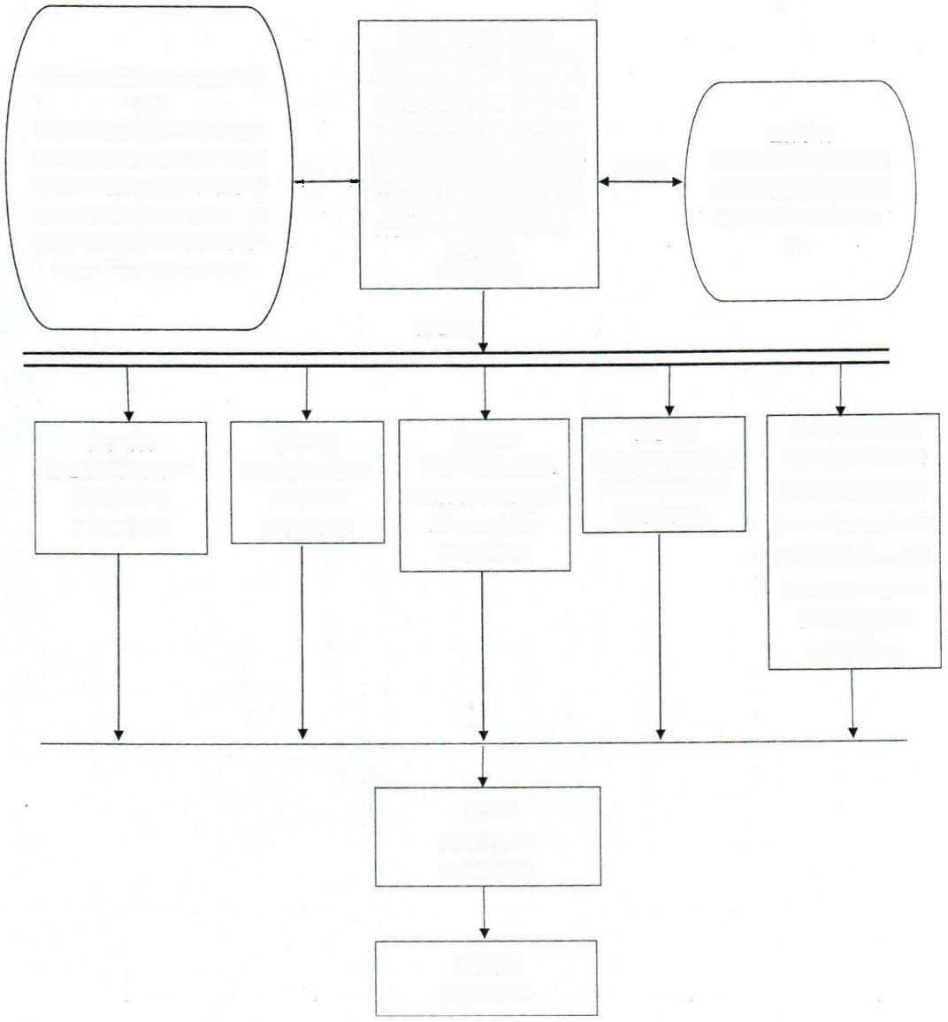
逝者直系亲属(家属)
登录内蒙古政务服务网(鄂尔
苏木乡镇(街道)、社区医疗卫生 机构
在家或养老院未经救治正常死亡 的，向苏木乡镇(街道)、社区医 疗卫生机构发送死亡证明申请，经 苏木乡镇(街道)、社区医疗卫生 机构确认后通过“一件事一次办”
审批管理系统开具死亡证明
医疗机构
经医疗机构救治无效后死 亡的，由救治医院出具《居 民死亡医学证明(推断)
书》
双向反馈
及向反纠
多斯)、蒙速办APP(鄂尔多斯)
或到各旗区政务服务中心、苏
木乡镇便民服务中心，苏木乡
镇(街道)、社区卫生机构以及
救治医疗机构“一件事一次办”
窗口，填写并提交《公民身后
“一件事”》申请表和死亡人员
身份证、户口簿等相关材料，
发起申请
(1个工作日)

发起联办

人社部门
养老保险个人账户一
次性待遇申领
(1个工作日)

医保部门
参保人员个人账户
一次性支取
(1个工作日)

民政部门
(停止)困难残疾人
生活补贴和重度残疾
人护理补贴发放
(1个工作日)

住建部门
职工死亡或被宣告死
亡销户提取公积金
(1个工作日)

退役军人事务部门
享受定期抚恤金的烈
属、因公牺牲军人遗
属、病故军人遗属丧葬
补助费的给付、退出现
役的残疾军人病故丧
葬补助费的给付
(1个工作日)

公安局
死亡注销户口
(1个工作日)

正常办结
(3个工作日)

—25—

附件4
企业开办“一件事”事项梳理表
序号 | 主题  名称 | 涉及办 理部门 | 办理事项名 称 | 办理顺 序 | 单个事项申请材料 | 材料规格、 数量 | 整合后所需材料 | 材料规格 、 数量 | 材料是否  可容缺 | 单个事项承诺  时限(工作  日 ) | 一件事承诺  办结时限  (工作日) | 办理结 果 | 办理范围
1 | 企业  开办  “  件事  ” | 市场监  督管理  部门/市  行政审  批和政  务服务  (政务  服务)  部门 | 公司(内 资)设立登 记(包含个 体工商户) | 1 | 1.公司登记(备案)申请书 | 原件1份 | 1.企业开办“一件事”申请表 | 原件1份 |  | 1个工作日 | 1个工作日 | 《营业 执照》 | 法人
 |  |  |  |  | 2.公司章程 | 原件1份 | 2.公司章程 | 原件1份
 |  |  |  |  | 3.股东的主体资格证明或自然人身份 证明  (1)股东为自然人的，提交身份证 复印件  (2)股东为企业的，提交营业执照  复印件  (3)股东为事业法人的，提交事业  法人登记证书复印件  (4)股东为社团法人的，提交社团 法人登记证复印件  (5)股东为民办非企业单位的，提 交民办非企业单位证书复印件  (6)其他股东提交有关法律法规规 定的资格证明复印件 | 复印件1份 | 3.股东、发起人的主体资格证 明和自然人身份证复印件(包 括股东、董事、监事、经理、 法定代表人、经办人、联络员 等自然人身份证明) | 复印件1份
 |  |  |  |  | 4.法定代表人、董事、监事和经理的 任职文件 | 原件1份 | 4.法定代表人、董事、监事和 经理的任职文件 | 原件1份
 |  |  |  |  | 5.住所使用证明 | 原件或复印 件1份 | 5.住所使用证明 | 原件或复 印件1份
 |  | 公安部 门 | 公章刻制备 案 | 2 | 1.营业执照 | 复印件1份 |  |  |  | 1个工作日
 |  |  |  |  | 2.法定代表人身份证 | 原件1份
 |  |  |  |  | 3.法定代表人的委托书、经办人身份 证复印件 | 原件、复印 件1份
 |  | 金融部 门 | 银行预约开 户 | 2 | 1.开户申请书(新开户) | 复印件1份
 |  |  |  |  | 2.营业执照 | 复印件1份
 |  | 税务部 门 | 一照一码户  登记信息确  认 | 2 | 无纸质资料，需纳税人通过内蒙古税 务申请。(需手机下载电子税务局  app完成实名认证，国家税务局内蒙  古自治区电子税务局：  https://etax.neimenggu.chinatax. gov.cn/) |  |  |  |  | 1个工作日
 |  | 人社部 门 | 企业社会保 险登记 | 2 | 1.营业执照 | 原件1份 |  |  |  | 1个工作日
 |  |  |  |  | 2.法定代表人身份证 | 复印件1份

序号 |  | 涉及办 理部门 | 办理事项名 称 | 办理顺 序 | 单个事项电请材料 | 材料规格、 数量 | 整合后所需材料 | 材料规格  、数量 | 材料是否  可容缺 | 单个事项承诺  时限(工作  日 ) | 一件事承诺  办结时限  (工作日) | 办理结 果 | 办理范围
1 | 企业  开办  “  件事 | 医保部 门 | 单位参保登 记 | 2 | 1. 《基本医疗保险单位参保信息登记 表》(加盖单位公章) | 原件1份 |  |  |  | 1个工作日
 |  |  |  |  | 2.营业执昭 | 复印件1份
 |  | 住建部 门 | 单位和个人  账户设立  (住房公积  金单位登记  开户) | 2 | 1.中华人民共和国居民身份证(经办 人 ) | 原件1份 |  |  |  | 1个工作日
 |  |  |  |  | 2. 《住房公积金缴存单位开户申请表 | 原件1份
 |  |  |  |  | 3.营业执照(副本) | 原件1份
 |  |  |  |  | 4.银行基本存款账户《开户许可证》 | 原件1份 | 6.银行基本存款账户《开户许 可证》 | 原件1份
 |  |  |  |  | 5.缴款票据 | 原件1份 | 7.缴款票据 | 原件1份
 |  |  |  |  | 6.预留印鉴 | 原件1份 | 8.预留印鉴 | 原件1份
 |  |  |  |  | 7.社保缴款凭证及人员明细 | 原件1份 | 9.社保缴款凭证及人员明细 | 原件1份
 |  |  |  |  | 8. 《住房公积金新增人员清册》 | 原件1份 | 10. 《住房公积金新增人员清册 》 | 原件1份
 |  |  |  |  | 9. 《住房公积金单位版网上服务大厅 使用授权书》 | 原件1份 | 11. 《住房公积金单位版网上服 务大厅使用授权书》 | 原件1份
 |  |  |  |  | 10.中华人民共和国居民身份证(缴存 人 ) | 复印件1份 | 12.中华人民共和国居民身份证 (缴存人) | 复印件1份

伊金霍洛旗人民政府办公室 | 2022年12月14日印发

